Bài tập xPath Buổi 10
(Học viên áp dụng các hàm, cấu trúc xPath đã học trong buổi 10)
Bài 1: vào trang https://alada.vn/tai-khoan/dang-ky.html
- Tìm xPath các element trên trang đăng ký và fill vào bảng sau
Tên element (tự đặt tên) | xPath | Note
inputHoVaTen | //input[@placeholder='Nhập họ và tên']
inputEmail | (//input[@placeholder='Địa chỉ email'])[4]
inputNhapLaiEmail | (//input[@placeholder='Nhập lại địa chỉ email'])
inputMatKhau | (//input[@placeholder='Mật khẩu']) [3]
inputNhapLaiMatKhau | (//input[@placeholder='Nhập lại mật khẩu']) [3]
inputDienThoai | (//input[@placeholder='Chúng tôi cam kết bảo mật tuyệt đối số điện thoại của bạn.'])

- Vào trang chỉnh sửa thông tin
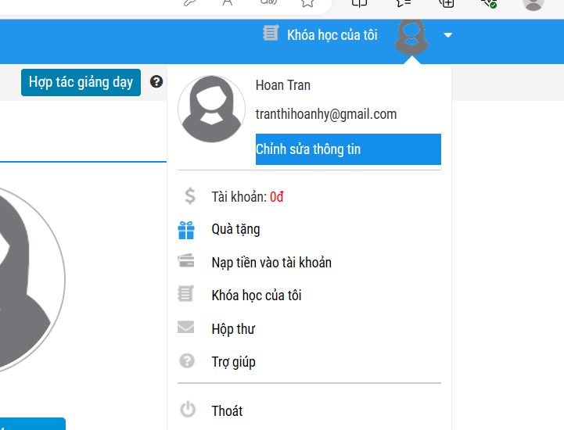Sau đó tìm xPath các element trên trang Thông tin cá nhân và fill vào bảng sau
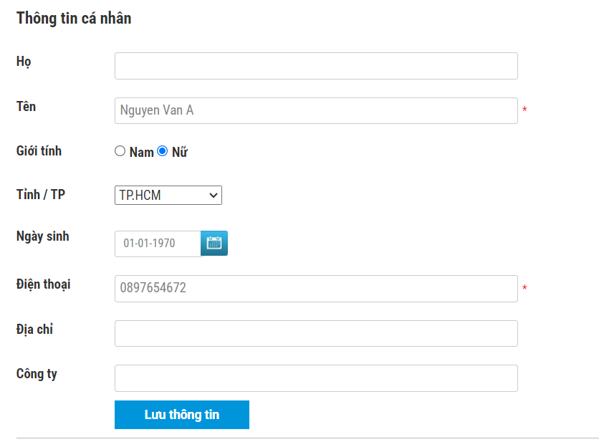
Tên element (tự đặt tên) | xPath | Note
inputHo | //input[@id='member_lastname']
inputTen | //input[@id='member_firstname']
checkGioiTinh | //label[normalize-space()='Giới tính']/ancestor::div[@class='edi_row fleft w100per']
dateNgaySinh | //input[@id='member_birthday']
dropdownTinhTP | //option[normalize-space()='TP.HCM']/ancestor ::select
… (mọi người tự đặt tên đến hết)
inputSoDienThoai | //input[@id='member_tel']
inputDiaChi | //input[@id='member_address']
inputCongTy | //input[@id='member_company']
buttonLuuThongTin | //button[normalize-space()='Lưu thông tin']
s
Bài 2: vào trang
https://www.telerik.com/design-system/docs/components/checkbox/
Tìm xpath của các checkbox trong phần States và điền vào bảng:
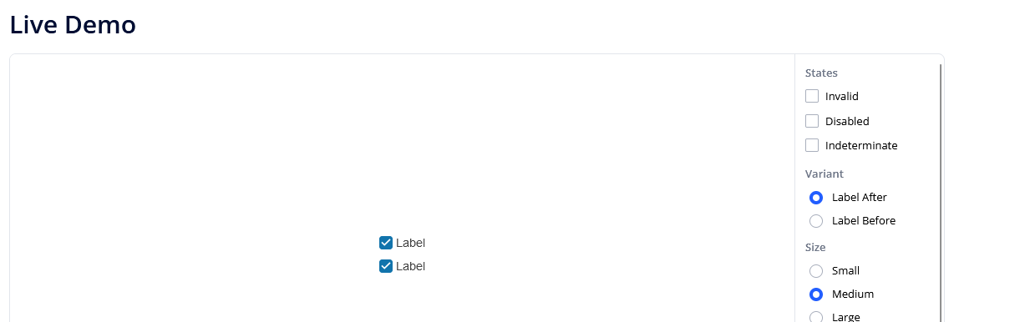

Tên element (tự đặt tên) | xPath | Note
checkboxInvalid | (//input[@id='invalid'])/ancestor::label
checkboxDisabled | (//input[@id='disabled'])/ancestor::label
checkboxIndeterminate | (//input[@id='indeterminate'])/ancestor::label

Bài 3: vào trang https://rise.fairsketch.com/events và tìm locator của element 2 có text vd: “Client Advisory Board Meeting” sao cho có sự liên quan: element 2 nằm trong element 1 data-date = ‘2025-05-05’. (Áp dụng cho việc xác nhận rằng event nào đó sau khi tạo sẽ thuộc một ngày nào đó)
Tên element | xPath | Note
testPress | ( //span[normalize-space()='Press Conference: Product Announcement'])[2]/ancestor::td[@data-date="2025-10-27"]
testClient ( //span[normalize-space()='Client Advisory Board Meeting'])[2]/ancestor::td[@data-date="2025-10-27"]
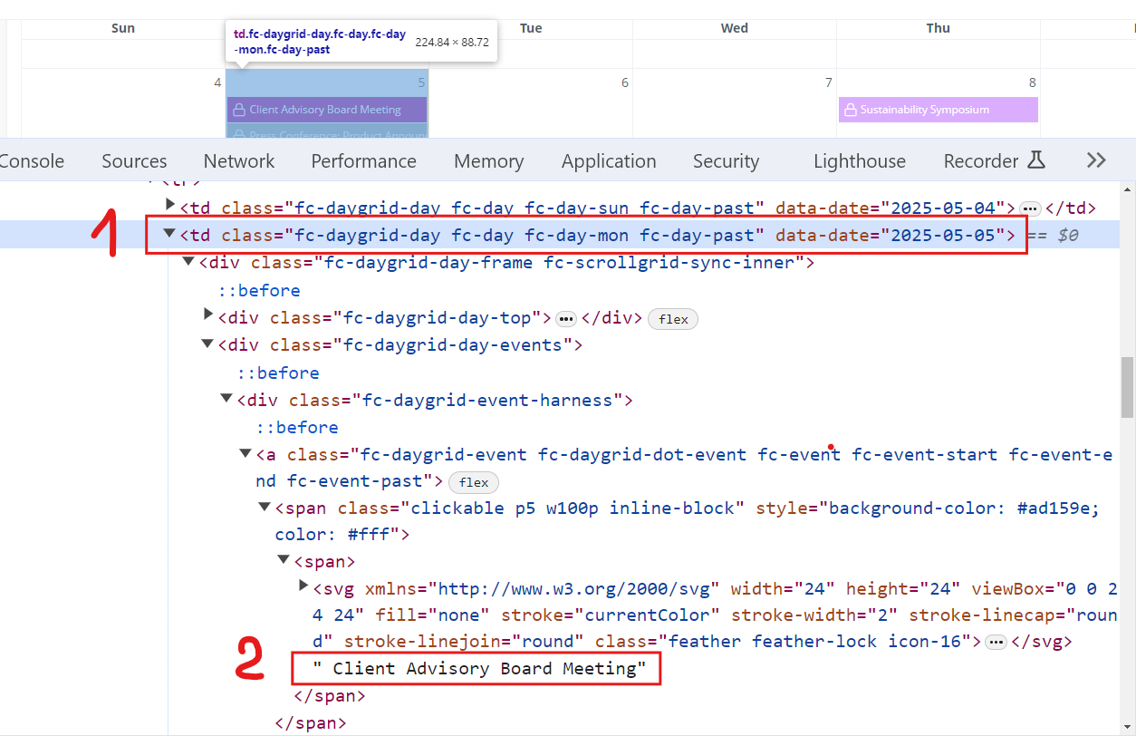
Các bạn đẩy file lên github sau khi làm xong nhghh é !

